2024牛奶紙盒小型裝置藝術比賽
根據國民營養健康狀況變遷調查顯示，約八成青少年乳品類攝取不足！為提升青少年健康飲食品質、補充成長階段所需的鈣質與優質蛋白質，董氏基金會邀請國中、高中職學生大展身手，運用喝完洗淨的牛奶紙盒作為媒材，打造小型裝置藝術、營造每天2份奶校園環境；讓牛奶不只有營養，更可以玩出創意！
一、指導單位：行政院農業部
二、主辦單位：財團法人董氏基金會
三、贊助單位：利樂包裝股份有限公司
四、參賽對象：歡迎全台國中、高中職學生參加；分為國中組、高中職組。可單人及團體報名；團體成員須就讀同一學校，至多5人。
五、作品規格：
- 創作主題不拘，可參考資料如附件二；惟本活動規劃為校園公開展示，考量社會觀感，應避免涉及暴力、色情等違反善良風俗之內容，若屬不宜展示者，將篩除參賽資格。
- 本次活動為小型裝置藝術創作，作品尺寸請不超過300公分(長+寬+高三邊合計)。
- 創作媒材不拘，但請一定要使用到牛奶紙盒，且使用比例佔作品整體30%以上！牛奶紙盒可拆解創作，技巧不拘，但須可辨識使用於作品何處。
- 請注意牛奶紙盒的選擇，須符合第九點注意事項1。
- 參賽辦法：
- 即日起至113年7月1日(一)止，請將下列項目E-mail至303@jtf.org.tw，信件主旨為「牛奶紙盒小型裝置藝術創作比賽-報名送件」。
- 【參賽資訊表】：請詳填附件一並簽章，掃描及後繳交PDF檔。
- 【作品照片】：共4~6張，單張大小2~5MB，解析度須300dpi以上；作品各角度(前後、左右、上下)均提供至少1張。
- 【作品影片】：至少1支，請360度環繞拍攝作品，可搭配字幕或口述說明。
註：檔案命名方式為「資料項目-參賽者姓名或團隊名」，範例：「參賽資訊表-創意大師隊」、「作品照片(1.2.3…)-王小明」、「作品影片(1.2.3…)-林小美」。若檔案過大可使用壓縮檔（zip, rar），或提供雲端連結（請注意開放權限，以利主辦單位存取）。
- 主辦單位將免費提供參賽者1~2箱乳品作為創作媒材，欲索取者請填寫申請表：
https://www.surveycake.com/s/Mdpxx 同一隊伍僅限索取一次。數量有限，送完為止。

- 評選作業：主辦單位將邀請專家進行評分，評選結果將於113年7月底前E-mail通知得獎人，並公告於董氏基金會食品營養中心官網 (http://nutri.jtf.org.tw/)。
評分項目 | 創意與內涵 | 造型與美感 | 製作技巧 | 媒材符合度
比重 | 30% | 30% | 20% | 20%

- 獎勵內容：
- 金獎：各組1名，共2名，獎狀乙紙及新台幣10,000元獎金。
- 銀獎：各組1名，共2名，獎狀乙紙及新台幣6,000元獎金。
- 銅獎：各組1名，共2名，獎狀乙紙及新台幣3,000元獎金。
- 佳作：各組5名，共10名，獎狀乙紙及新台幣1000元獎金。
- 注意事項：
- 作品使用牛奶紙盒請符合以下兩點，舉例如圖：
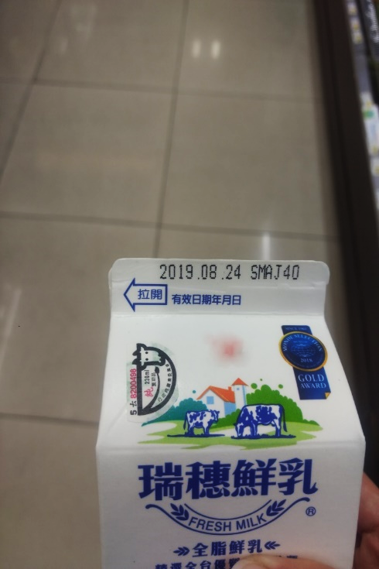
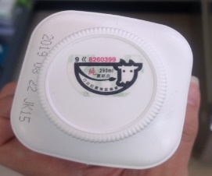
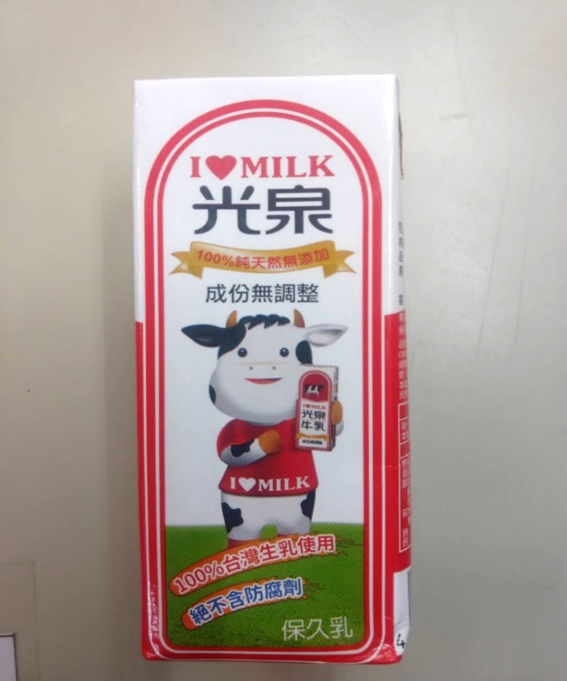
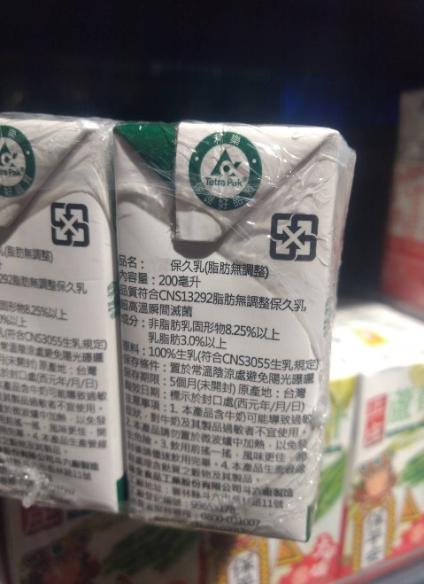
- 確認產品有鮮乳標章，或台灣產100%生乳；須為無調味的純鮮乳或保久乳。

- 確認牛奶包裝為紙盒，且有利樂logo，或標示利樂皇，或是底部有標示Tetra Pak。
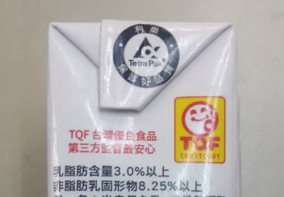
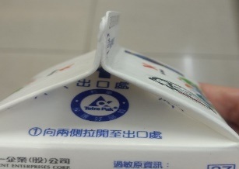
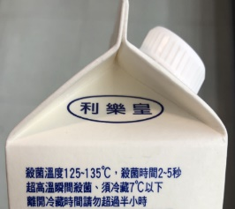
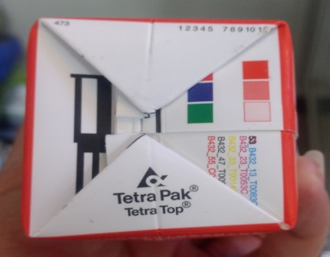

- 參賽作品請勿有侵權之嫌或抄襲複製他人作品；如有任何爭議或糾紛發生，概由著作人負相關法律責任。
- 參賽作品版權仍為原創者所有，但無償授權主辦單位有出版及相關使用權利，且不限使用之時間、地點、次數及形式之刪改、重製、出版；主辦單位並得授權第三人使用得獎入圍作品，均不另支酬。
- 主辦單位保有隨時修改本活動之權利，如有任何變更內容或詳細注意事項，將公布於董氏基金會食品營養中心官網 (http://nutri.jtf.org.tw/)，恕不另行通知。
- 活動相關問題，請洽詢02-27766133#303賴小姐。
附件一、2024牛奶紙盒小型裝置藝術創作比賽—參賽資訊表
參賽者 | □國中組 □高中職組
參賽者 | □ 個人 | □ 團體 團隊名稱：
參賽者 | 縣市：  學校：  姓名：  班級： | 縣市： |  |  | 學校：
參賽者 | 縣市：  學校：  姓名：  班級： | 隊員  (至多5名) | ① 姓名： |  | 班級：
參賽者 | 縣市：  學校：  姓名：  班級： | 隊員  (至多5名) | ② 姓名： |  | 班級：
參賽者 | 縣市：  學校：  姓名：  班級： | 隊員  (至多5名) | ③ 姓名： |  | 班級：
參賽者 | 縣市：  學校：  姓名：  班級： | 隊員  (至多5名) | ④ 姓名： |  | 班級：
參賽者 | 縣市：  學校：  姓名：  班級： | 隊員  (至多5名) | ⑤ 姓名： |  | 班級：
指導老師 | 姓名： | 職稱：
指導老師 | 電話： | E-mail：
指導老師 | 聯絡地址：□□□
- 作品名稱：
- 作品尺寸：
- 創作媒材：(請註明使用到牛奶紙盒的部分)
- 作品內涵：
- 預計校內展示地點(例如教室、布告欄、穿堂等)：
聲明事項：本團隊同意遵守「2024牛奶紙盒小型裝置藝術創作比賽」之各項規定，並保證本作品係為本團隊之原創設計，且未獲其他單位獎項。本人無償授權主辦單位有出版及相關使用權利，且不限使用之時間、地點、次數及形式之刪改、重製、出版；主辦單位並得授權第三人使用得獎入圍作品，均不另支酬。本團隊得獎作品若違反智慧財產權，願被取消資格並交回所有獎項；如涉及違法，則由本團隊自行負擔相關責任。
參賽者/所有隊員簽章：
指導老師簽章：

中華民國 年 月 日

附件二、2024「牛奶紙盒小型裝置藝術創作」比賽 參考資料
~ 牛奶盒大發現 ~
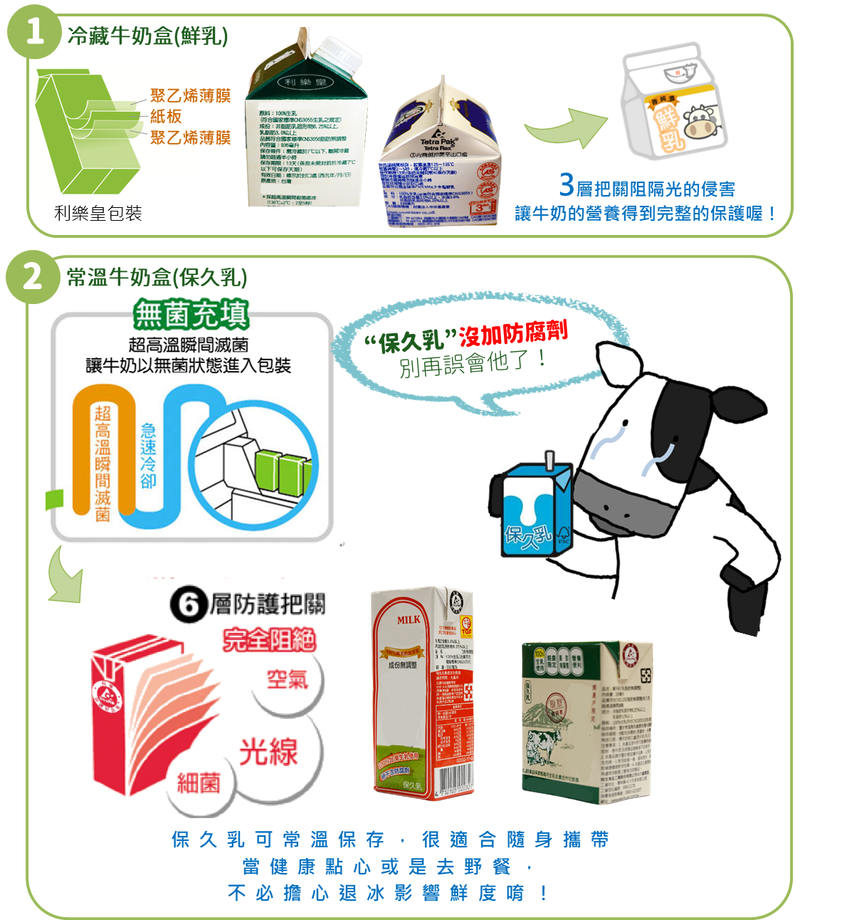
- 不同形狀的牛奶盒，構造、保存方法都不同喲，快來看看吧
- 你注意過牛奶盒上的小牛貼紙和小樹標誌嗎？
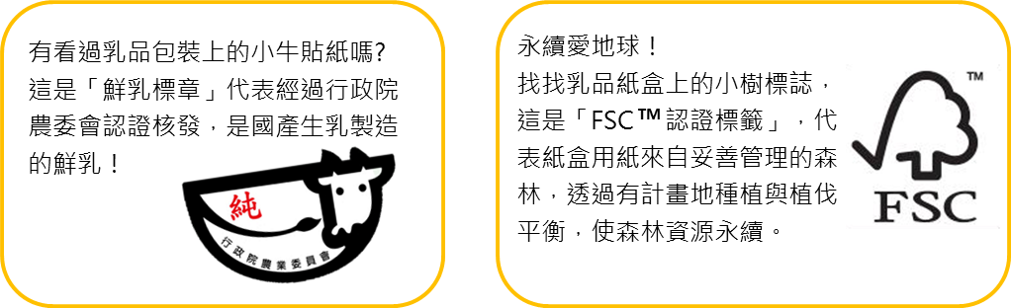

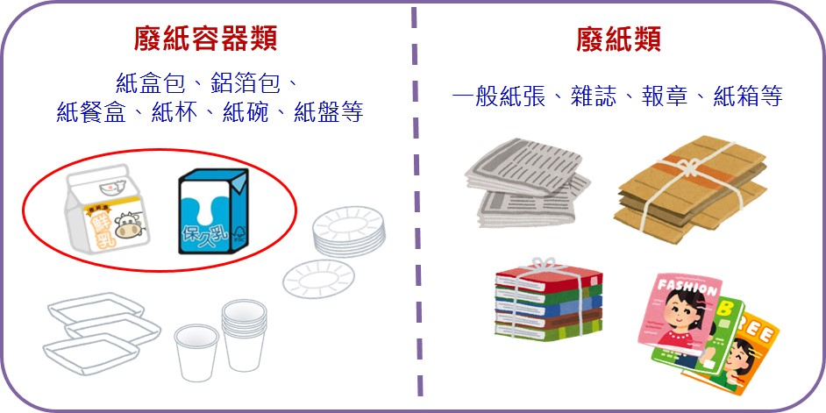
- 牛奶喝完後，要注意牛奶紙盒正確的分類回收喲！為了盛裝食物、防止油水滲漏，紙板表面必須加上一層塑膠薄膜，使用後經由分類回收送到專業處理廠，分離紙漿、塑膠粒等以供再次利用。正確的分類回收是愛地球的表現！
~ 每天2份奶 ~
- 補鈣趁現在：學生處於生長發育階段，是骨骼大小與密度不斷增長的關鍵時期，攝取不足易導致體位橫向發展、長不高，並增加蛀牙、骨折與未來罹患骨質疏鬆症的發生機率；因此均衡飲食、補充足量鈣質非常重要，才能及時儲存「骨本」。
- 培養績優骨：補鈣建議最好從天然食物中均衡、適量攝取，例如乳品即為良好來源，除了是每日飲食指南中六大類食物之一，更兼具豐富鈣質和優質蛋白質，鈣質可強化骨骼、提高骨密度，而優質蛋白質經人體消化吸收後產生的胺基酸，會促使體內生長激素的分泌，幫助長高！且人體對乳品的鈣質吸收率也較高。
- 每天2份奶：國民健康署建議，每日應攝取1.5至2杯的乳品類，約360毫升；例如：早餐喝一杯鮮乳、下午點心搭配保久乳，就能輕鬆達到每天2份奶！
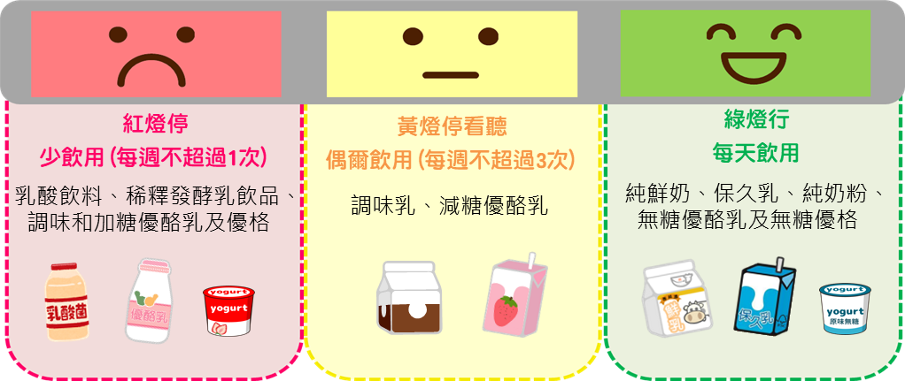
- 奶類紅黃綠燈：乳品選擇多，鮮乳、保久乳的營養價值一樣好，只是加工方式不同、風味有些差異；建議喝牛奶應優先選擇綠燈無調味的純乳品，以免糖、咖啡因可能妨礙身體對鈣質的吸收；小提醒「奶精」屬於飽和度高的油脂，並不含乳品成分和營養喲！

